平成３０年 ５月２３日
資 料 提 供
担当課 | 有田振興局農林水産振興部林務課
担当者 | 森川
電話（直通） | 0737-64-1263

株式会社 NTTドコモ関西支社 が「企業の森」保全活動を実施します。
平成21年10月より自然環境保護活動の一環として有田川町修理川字上加九鬼地内に開設している「ドコモ紀の国・明恵峡の森」(0.93ha)において、同社社員、OBなどが参加し、下草刈り活動等を行います。
同社では、「ドコモ紀の国・明恵峡の森」保全のため、年2回の下草刈りや、定期的な巡回点検・清掃活動等、継続的に「企業の森」保全活動を推進しています。

■日時 平成３０年５月２６日(土)１０:００ から１２:００ まで
■場所 有田郡有田川町修理川字上加九鬼地内
「ドコモ紀の国・明恵峡の森」（有田川町明恵峡温泉南側）
■スケジュール
１０:００ ～ １０:３０ 活動説明等（明恵峡温泉第2 駐車場）
１０:３０ ～ １２:００ 下草刈り・ツル切り活動等

■参加
株式会社ＮＴＴドコモ関西支社、株式会社ドコモＣＳ関西、同和歌山支店、同社ＯＢな ど２７名の他、金屋町森林組合を併せ合計約３０名が参加予定。
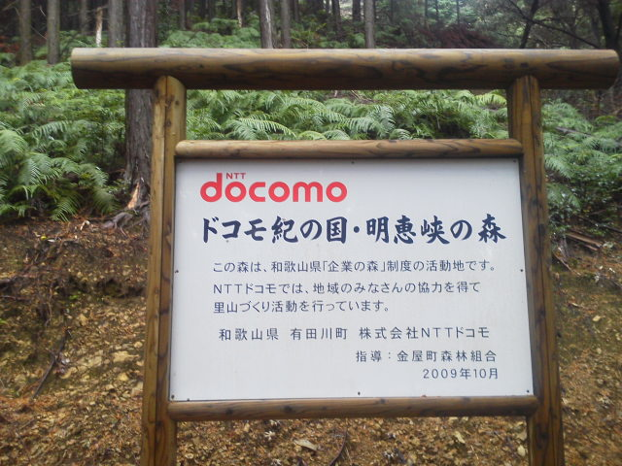
■お問い合わせ先
株式会社ドコモＣＳ関西
和歌山支店 073-474-8067

